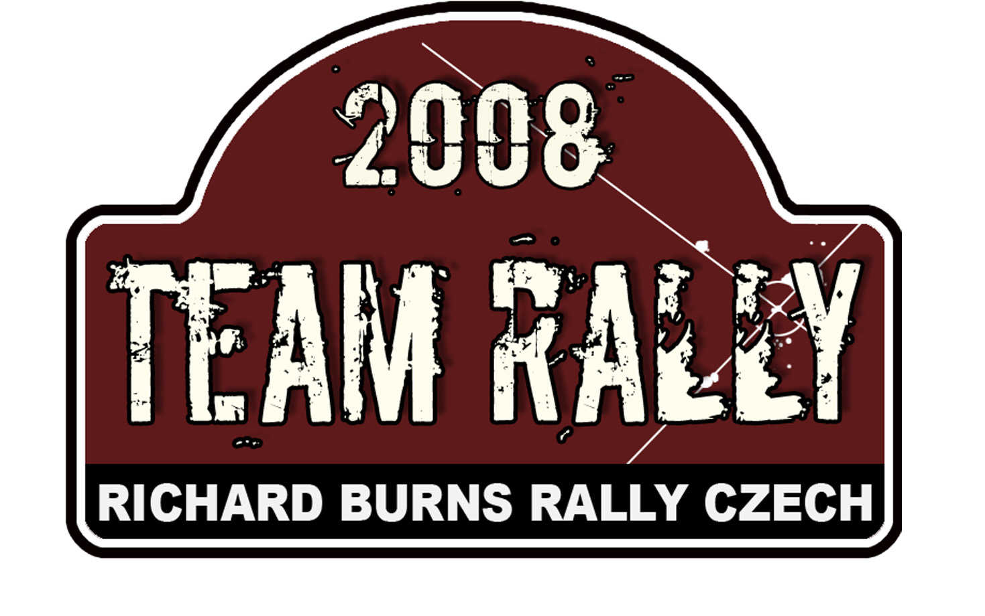

Přihláška k pořádání podniku v rámci Team Rally 2008-9

Název týmu:

Název podniku:

Jméno manažera:

Logo týmu: přiložit soubor k přihlášce

Povrch tratě: % asfalt
% šotolina
% sníh

Předpoklad počasí: Jiná varianta:

Specielní modifikace: (sněhové RZ – Finsko, pouze za použití SnowModu)

Původ tratě v RBR:

Prostor pro komentář pořadatele:

Návod pro vyplnění:
Do prostoru pro komentář napište způsob rozdělení soutěže do sekcí (počet sekcí, počet RZ v sekci). V případě kombinace původních tratí RBR napiště rozdělení zemí do sekcí. (např: 1/ Japonsko 2/Japonsko 3/UK 4/UK atd.) Nedoporučujeme míchání různých RZ do jedné sekce. V lepším případě přiložte tabulku s přesným rozpisem RZ.

